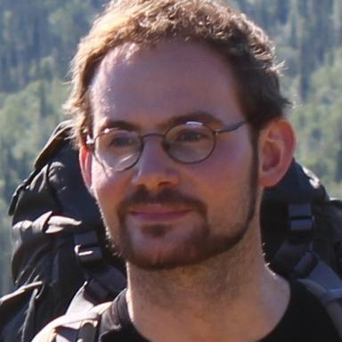 Valentin Maron

Présentation

Publications

Article dans une revue (5)

Narrative, visual, and didactic choices in the Supertroupers Project: designing a digital comic on energy
Agathe Chirier,Laurence Bordenave,Victor Lopez,Valentin Maron,Paulo Mauricioet al.
Review of science, mathematics and ICT education, 2026, 20 (1), ⟨10.26220/rev.5516⟩
Article dans une revue
hal-05485057v1
Comment comprendre la cause principale du changement climatique avec un minimum de prérequis ?
Valentin Maron,Jean-Louis Dufresne,Lionel Pélissier,Alain Rabier,Medhi Cochepin
RDST - Recherches en didactique des sciences et des technologies , 2024, 30 (30), pp.43-85. ⟨10.4000/13q1d⟩
Article dans une revue
hal-04744461v1
Quelles expériences et quelles représentations pour construire le lien entre CO2 et réchauffement climatique avec des non spécialistes ?
Valentin Maron,Jean-Louis Dufresne,Lionel Pélissier,Alain Rabier,Medhi Cochepin
RDST - Recherches en didactique des sciences et des technologies , 2024, 30, pp.43-85. ⟨10.4000/13q1d⟩
Article dans une revue
hal-05335739v1
Co-construction et expérimentation d’une bande dessinée numérique pour la classe : les Grandiloquents, épisode sur la gravitation
Valentin Maron,Barbara Govin,Laurence Bordenave
Tréma, 2019, 51, ⟨10.4000/trema.5215⟩
Article dans une revue
hal-03616077v1
Une reconstruction de la théorie de la gravitation newtonienne : proposition d’une approche d’enseignement inspirée de l’histoire des idées
Valentin Maron,Philippe Colin
RDST - Recherches en didactique des sciences et des technologies , 2017, 16, pp.93-128. ⟨10.4000/rdst.1594⟩
Article dans une revue
hal-03615996v1

Communication dans un congrès (2)

Cheminement conceptuel empiriquement fondé pour comprendre le rôle du CO2 dans le réchauffement climatique
Valentin Maron,Jean-Louis Dufresne,Lionel Pelissier,Alain Rabier,Medhi Cochepin
12ème rencontres scientifiques de l’Association pour les Recherches en Didactique des Sciences et des Technologies (ARDiST), Nov 2022, Toulouse, France
Communication dans un congrès
hal-03881838v3
Comprendre l’origine du réchauffement climatique : comment construire le lien entre concentration en gaz à effet de serre et température moyenne de la Terre, avec un public non spécialiste de physique ?
Valentin Maron,Jean-Louis Dufresne,Lionel Pelissier,Alain Rabier
4èmes journées des INSPE d'Occitanie, Jun 2022, Agde, France
Communication dans un congrès
hal-03881812v1

Thèse (1)

Une reconstruction conjointe de la dynamique et de la gravitation newtoniennes. Conception et évaluation d’une séquence d’enseignement inspirée par l’histoire et l’épistémologie de la physique
Valentin Maron
Enseignement de la physique [physics.ed-ph]. Université Paris 7 - Denis Diderot, 2015. Français. ⟨NNT : ⟩
Thèse
tel-01279581v1

